CONFRATERNITE DES PELERINS DE SAINT JACQUES DE COMPOSTELLE EN BOURGOGNE
N° :____34_
Indice :____01_
Date :_08.07.2016_

FICHE INVENTAIRE DU PATRIMOINE JACQUAIRE
EN BOURGOGNE

TITRE : EGLISE SAINT PHILIPPE et SAINT JACQUES
LIEU PRECIS : Châteauneuf-en-Auxois 21320 47° 13′ 11″ Nord 4° 38′ 31″ Est
PHOTO :

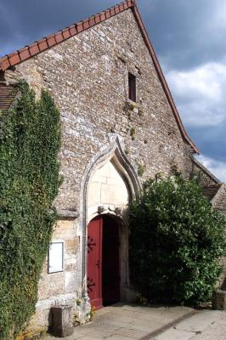
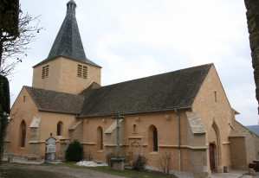

DESCRIPTIF : Village plein de charme, Châteauneuf est d'une grande richesse architecturale, il fut, voici très longtemps un village de marchands, il en reste de riches demeures décorées de frontons et de tourelles d'escalier. Outre son château-fort visible de fort loin, on distingue également le clocher de son église.
L'église St Philippe et St Jacques est située en contrebas du château, à l'extrémité sud de Châteauneuf ; elle a la forme d’une croix latine. L’église a été entièrement restaurée en 2012, à l’intérieur comme à l’extérieur, sur les conseils avisés de Dominique Jouffroy, architecte du patrimoine, à la suite des interventions précédentes sur certains vitraux (1986), du clocheton (1990) et la remise en état du pignon de la sacristie (1993).
HISTORIQUE : Cette ancienne chapelle seigneuriale a été bâtie au XVe siècle (fondée en 1494 par Mathieu Rousseau) ; on y voit le blason de l'épouse de Régnier Pot; Catherine d'Angoiselle (Anguisola) aïeule de Philippe Pot qui fut seigneur de 1457 à 1493. Son clocher à lanternon reconstruit en 1821 est recouvert d'ardoises. La nef à trois travées est couverte de voûtes d'ogives, les deux travées du chœur sont voûtées d'ogives.
L’Église est du XVIe siècle et contient de belles statues toutes classés aux Monuments Historiques :
- une "Vierge à l'Enfant" du XIVe siècle,
- un saint Jean-Baptiste du XVe siècle,
- un saint Jacques(le majeur) et un saint Philippe (le Galiléen) du XVe ou XVIe siècle ; la statue de saint Jacques le majeur est avec ses attributs d’apôtre : la tunique et le livre fermé, et ceux de pèlerin avec le bâton ou bourdon auquel est accrochée la coquille comme sur l’un des vitraux (voir la fiche N° 17).
Les vitraux au dessus de l’autel, représentent de chaque côté du Christ, les deux saints patrons de l’église.

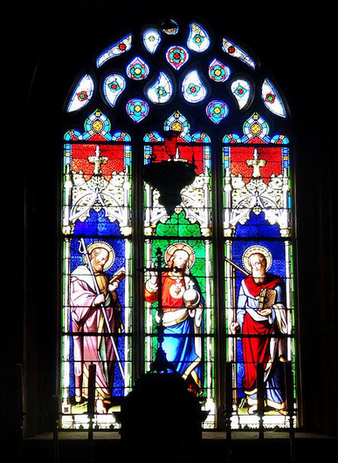
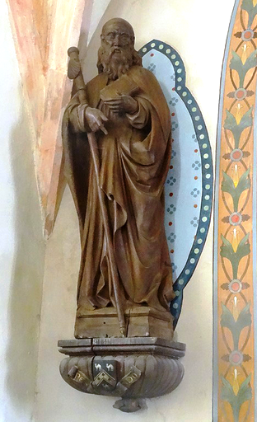

*REFERENCES :
> https://fr.wikipedia.org/wiki/Châteauneuf_(Côte-d%27Or)
> http://www.christaldesaintmarc.com/l-eglise-saint-philippe-et-saint-jacques-de-chateauneuf-en-auxois-a125685252
COMMENTAIRES :
A noter que le blason de Châteauneuf comporte 3 coquilles St-Jacques qui n’ont rien à voir avec le pèlerinage à Compostelle (voir la fiche N° 35).

